上海市“星光计划”第十届职业院校技能大赛（高职组）

“影视动画”赛项

赛
务
手
册

二〇二三年五月
上海市“星光计划”第十届职业院校技能大赛（高职组）
“影视动画”赛项
赛务手册

一、比赛时间地点安排
日期 | 地点 | 比赛时间 | 参赛选手
2023年5月13日  （周六） | 上海出版印刷高等专科学校  （水丰路校区）  水丰路100号 | 8:30～16:00 | 27人

二、比赛轮转方案
时间 | 安排 | 地点
7:30-7:45 | 工作人员报到、准备 | 准备室 | 教学楼302室
7:45-8:15 | 各校领队、参赛选手、裁判等报到，比赛检录 | 选手休息室 | 教学楼302室
 |  | 评分室 | 教学楼304室
8:15-8:30 | 选手进场，检查设备 | 比赛区 | 教学楼301室
8:30-12:00 | 《影视动画》项目竞赛 | 比赛区 | 教学楼301室
12:00-13:00 | 数据备份、考场清场、用餐、选手休息 | 选手休息室 | 教学楼302室
13:00-16:00 | 《影视动画》项目竞赛 | 比赛区 | 教学楼301室
16:00-18:00 | 核分、汇总、登分 | 评分室 | 教学楼304室
18:00-18:30 | 休息、用餐 | 裁判室 | 教学楼412室

三、赛场示意图、交通方式及联系人
1、赛场说明及示意图
比赛区:水丰路教学楼301室
选手休息室（报到、抽签、休息处）：水丰路教学楼302室
准备室：水丰路教学楼302室
裁判休息室：水丰路教学楼412室
评分室：水丰路教学楼304室
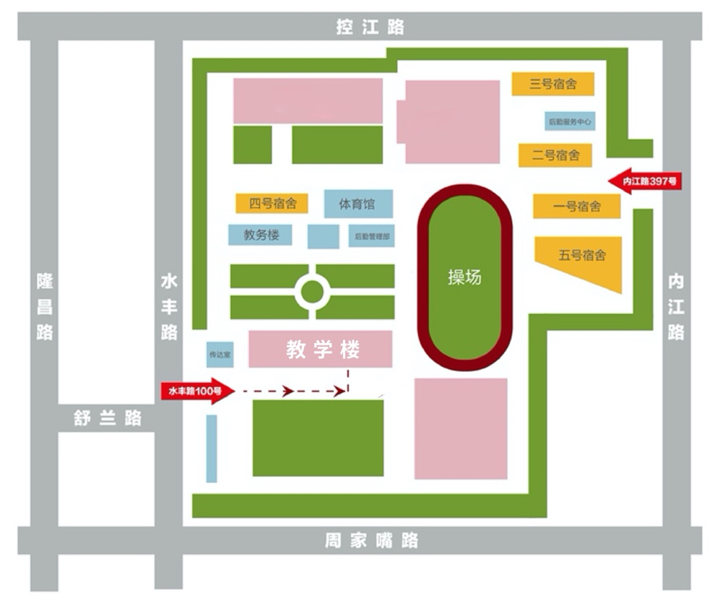
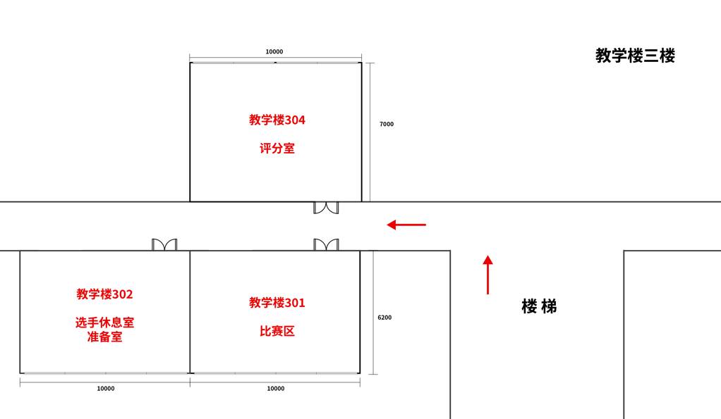

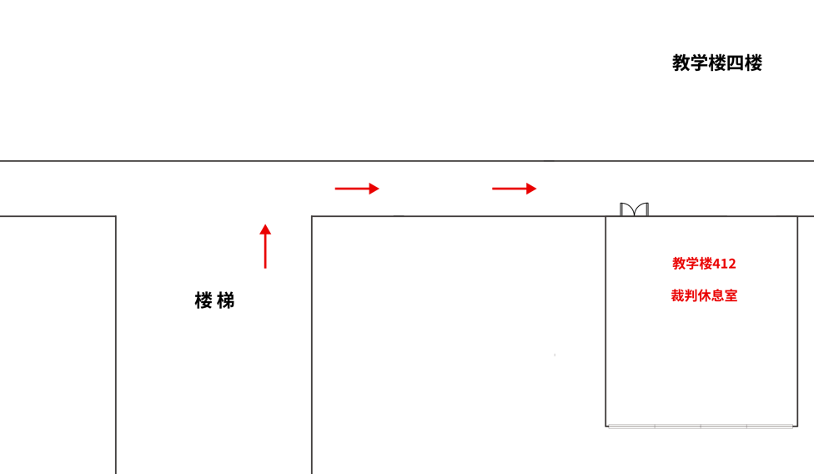
2、上海出版印刷高等专科学校（水丰路校区）周边交通
地址：杨浦区水丰路100号（水丰路舒兰路附近）
公交线路：33、812、60
地铁： 12号线（隆昌路站-4号口）
学校地图
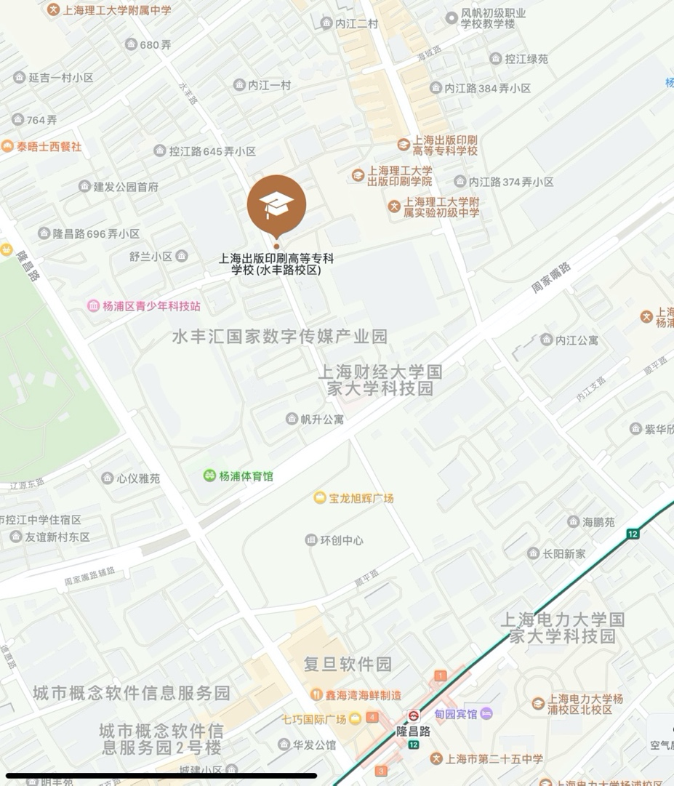

3、联系人及联系方式
赛场联系人： 钱志伟
联系电话：13916155835
四、赛前熟悉场地
2023年5月12日（周五）下午13:30-16:00，杨浦区水丰路100号，各校领队、参赛选手、裁判等报到，抽取比赛选手号，选手测试比赛设备等，具体安排如下：
时间 | 事项 | 参与人员 | 地点
13:30—14:00 | 各校领队、参赛选手等报到、检录、抽签 | 各校领队、参赛选手等 | 水丰路教学楼302室
14:00—15:30 | 赛前准备会议 | 裁判长  裁判员等 | 水丰路教学楼304室
14:00-15:00 | 选手熟悉场地与设备 | 参赛选手 | 水丰路教学楼301室
15:00—16:00 | 裁判长赛场检查，封场 | 裁判长等 | 水丰路教学楼301室
联系人：钱志伟
联系电话：13916155835

五、参赛学校
序号 | 参赛单位全称 | 人数
1 | 上海工商职业技术学院 | 3
2 | 上海行健职业学院 | 3
3 | 上海工商外国语职业学院 | 3
4 | 上海电影艺术职业学院 | 3
5 | 上海科学技术职业学院 | 3
6 | 上海电子信息职业技术学院 | 3
7 | 上海交通职业技术学院 | 3
8 | 上海出版印刷高等专科学校 | 3
9 | 上海东海职业技术学院 | 3
 | 合计 | 27
六、赛事纪律
1、参赛选手必须持身份证、学生证、参赛证检录进入考场，证件不齐者不得进入比赛场地。
2、选手不得携带任何工具书、手机、计算器、移动存储设备等物品进入考场。
3、参赛选手应严格遵守赛场纪律，听从工作人员指挥。严禁冒名顶替和弄虚作假，违者取消学校参赛资格或竞赛成绩。
4、选手离场时除随身物品不得携带竞赛组织方提供的物品离场。
5、参赛单位车辆从水丰路100号进入学院。
6、每轮比赛领队及指导教师不可以现场观摩。

